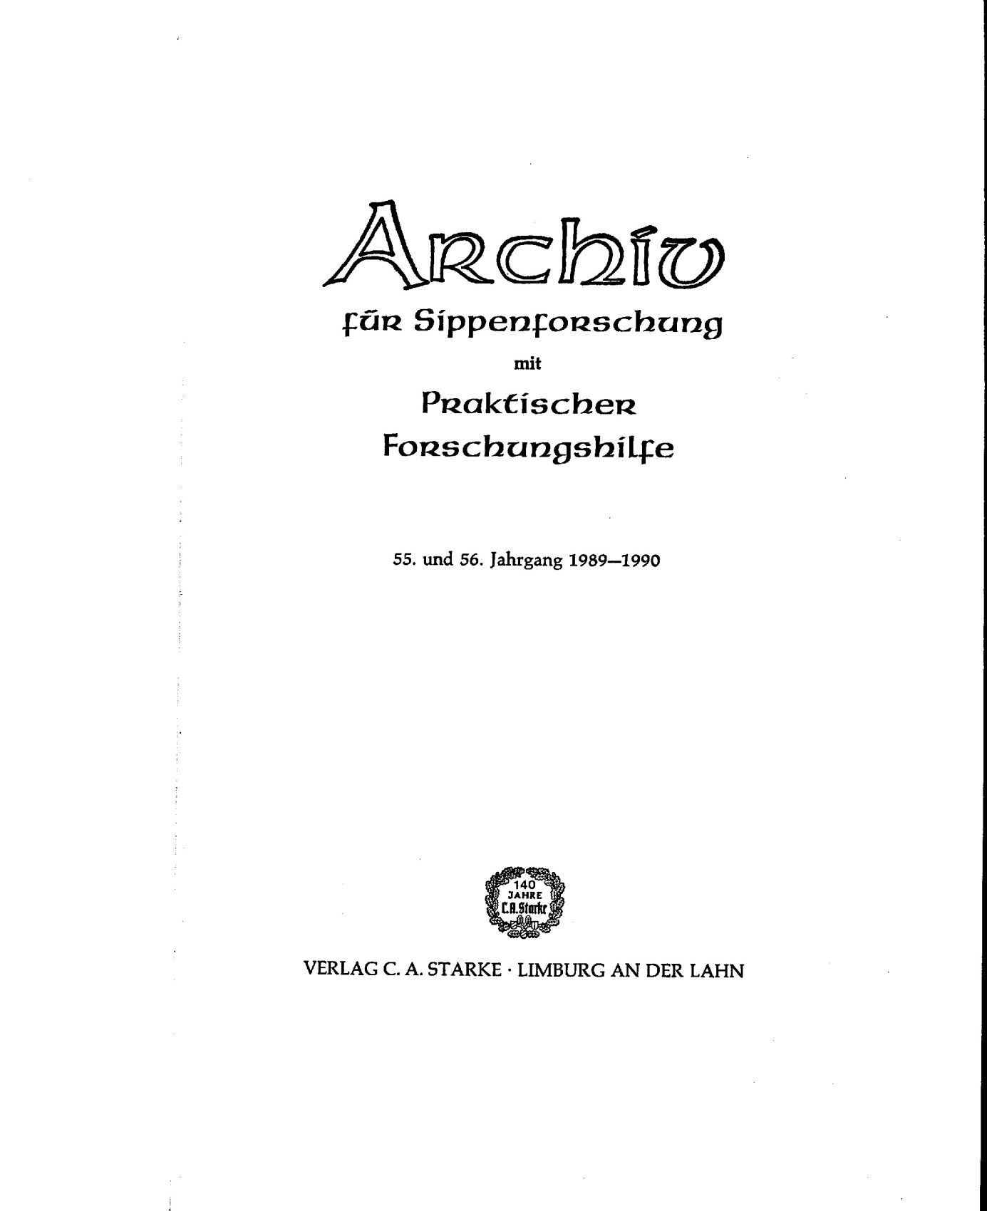

Wilhelm Schrader-Rottmers, „Geschichte und Stammfolge des Geschlechts von Syborg
(-burg) in Magdeburg und verwandter Familien“, überarbeitet und veröffentlicht von Clemens Steinbicker, in Archiv für Familienforschung, Heft 113, März 1989

